Analyse Document

Proftaak

Inhoudsopgave

Inleiding 3

Functionele eisen 4

MoSCoW Analyse 4

Must Haves 4

Should Haves 4

Could Haves 4

Would Not Haves 4

Use cases 5

Scenario 5

Use case diagram 5

Use cases 6

Niet functionele eisen 7

# Inleiding

In dit document beschrijven wij het product dat we gaan ontwikkelen. Dit product is een webapplicatie, die onderdeel is van een groep applicaties die betrekking hebben op een Social Media Event. Het gaat hier om het Reserverings-gedeelte. Van dit product beschrijven wij de requirements aan de hand van de MoSCoW-Priotisering. Tevens beschrijven wij de UseCase diagrammen met de bijbehorende uitgewerkte usecases.

# Functionele eisen

## MoSCoW Analyse

### Must Haves

* Gebruiker moet zelf een account aan kunnen maken.
* Gebruiker moet een reserveringsplek kunnen aangeven.
* Bezoekers moeten een groepsreservering kunnen maken.
* Er moet een zoekfunctie zijn voor vrije campingplaatsen

### Should Haves

* Er is een plattegrond van de camping te zien met alle plaatsen.

### Could Haves

* Bezoekers kunnen hun kampeerplaats kiezen door op een map te klikken.
* De map laat bijvoorbeeld door middel van kleur zien welke plek er vrij is.

### Would Not Haves

* Het inschrijven laten gebeuren door een secretaresse/assistente.

# Use cases

## Scenario

Binnenkort gaat er een Social Media Event plaatsvinden in Eindhoven. De vriendengroep, bestaande uit 4 jongens, had vorige maand al van een Social Media Event gehoord in Amsterdam. Na vele foto’s op Facebook besloten ze om kaartjes te kopen voor het event in Eindhoven. Eén van de jongens nam initiatief en vond dat hij een account aan kon maken op de site van het bedrijf die het event organiseert. Na het navragen van alle benodigde gegevens van de andere drie jongens, ging hij de accounts aanmaken. Na het aanmaken van deze accounts, hebben de jongens nog enige tijd gekeken naar de kaart van het event die op de website gegeven stond. Na het uitzoeken van een plek heeft de Jan, de hoofdreserveerder, deze plek gereserveerd voor zijn groep. Omdat Jan de hoofdreserveerder is, komt de rekening van de reservatie op zijn naam te staan. Jan spreekt met de rest van de groep af dat hij het voor zal schieten en dat hij de betaling van de andere drie graag voor volgende week wil ontvangen. Na de reservatie betaald te hebben, zijn de vier jongens klaar om over twee weken aan het Social Media Event deel te nemen.

## Use case diagram

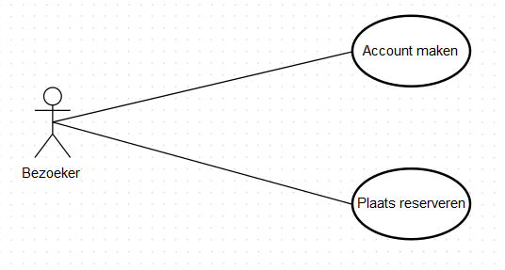

## Use cases

|  |  |
| --- | --- |
| Naam: | Account aanmaken |
| Samenvatting: | De actor kan een account aanmaken, waarmee hij later in kan loggen |
| Actor: | Bezoeker |
| Aanname: | - |
| Beschrijving: | 1. De actor vult alle persoonsgegevens in.[1] [2]  2. De actor drukt op de knop ‘Maak Account’  3. Het account/De accounts zijn aangemaakt. |
| Uitzondering: | [1] Als niet alle waarden goed ingevuld zijn, wordt weergegeven wat er ingevuld dient te worden qua formaat.  [2] Als er meer dan één account aangemaakt moet worden, moeten de persoonsgegevens van de andere ‘leden’ ook ingevuld worden. |
| Resultaat: | De actor heeft nu accounts aangemaakt die hij kan gebruiken voor de andere applicaties op het event. |

|  |  |
| --- | --- |
| Naam: | Plaats reserveren |
| Samenvatting: | De actor kan een (of meerdere) plaatsen reserveren voor de groep waarmee hij gaat. |
| Actor: | Bezoeker |
| Aanname: | Alle deelnemers hebben een account waarvan gegevens opgehaald kunnen worden. |
| Beschrijving: | 1. De actor selecteert de ‘leden’ voor een plek.  2. De actor selecteert een plek.[1]  3. De actor geeft een begin en einddatum in.[2]  4. De actor drukt op de knop ‘Plaats reservering’.  5. De plaats is nu gereserveerd door de groep. |
| Uitzondering: | [1] Als er meer mensen zijn geselecteerd dan dat er capaciteit is voor die plek, dan wordt er een melding gegeven.  [2] Als de actor verkeerde data invoert, wordt hier een melding van gegeven. |
| Resultaat: | De, door de actor, geselecteerde plek is gereserveerd door de groep deelnemers. |

# Niet functionele eisen

De niet functionele eisen die aan het product gesteld worden zijn:

* Het systeem moet ten alle tijden snel blijven reageren.
* Het controleren van de barcode mag niet te lang duren.
* De barcode scanners moeten handig in gebruik zijn.